**OSNOVNA ŠOLA RADLJE OB DRAVI**



**POROČILO O REALIZACIJI LETNEGA DELOVNEGA NAČRTA OSNOVNE ŠOLE RADLJE OB DRAVI**

**ZA ŠOLSKO LETO 2018/19**

Pouk se je v šolskem letu izvajal na matični šoli in na podružničnih šolah na Remšniku (celotna devetletka v 4 oddelkih) in v Vuhredu (samo od 1. do 4. razreda v 4 oddelkih).

|  |  |  |
| --- | --- | --- |
| Šola | Število oddelkov | Število otrok |
| Matična šola Radlje ob Dravi | 20 | 449 |
| Podružnična šola Remšnik | 4 | 41 |
| Podružnična šola Vuhred | 4 | 51 |
| SKUPAJ: 541 | | |

Veliko učencev se je v šolo vozilo. Vseskozi je potrebno usklajevanje, da so šolski prevozi čim bolje izvedeni, saj na vozni red vplivajo šolske in tudi druge dejavnosti. Število vozačev je prikazano v spodnji tabeli.

|  |  |
| --- | --- |
| Šola | Število vozačev |
| OŠ Radlje ob Dravi | 135 |
| POŠ Remšnik | 36 |
| POŠ Vuhred | 12 |
| SKUPAJ: 183 | |

V šolskem letu 2018/19 je na matični šoli pouk potekal v dveh paralelkah v 1., 2., 4., 6.,7., 8. in 9. razredu; v 3. in 5. razredu pa smo imeli 3 paralelke.

Na podružnični šoli Remšnik je pouk potekal v 4 oddelkih, kar je z vidika strokovnosti zelo pomembno, saj so kombinacije lažje izvedljive in tudi strokovno ustreznejše (npr. smiselnost kombiniranja 8. in 9. razreda zaradi enakih predmetov, kot so: kemija, fizika, biologija).

V našo šolo je bilo vključenih 21 otrok, ki so imeli odločbo o usmeritvi s strani komisije Zavoda za šolstvo. Delo z njimi je bilo izvedeno kvalitetno in v skladu z zakonodajo, ki ureja področje otrok s posebnimi potrebami.

Delo z nadarjenimi učenci je bilo izvedeno skladno z načrtovanimi dejavnostmi.

Naši učenci so v šolskem letu 2018/19 tudi na tekmovanjih iz znanja dosegali dobre rezultate. Tako se lahko pohvalimo s štirimi zlatimi (2 individualna, 2 skupinska) in številnimi (23) srebrnimi priznanji. V zlato knjigo so se to leto vpisali štirje devetošolci. Učenci naše šole so kot ekipa na tekmovanju Turistične zveze Slovenije osvojili zlato in srebrno priznanje. Sodelovali smo na tekmovanju »Zlata kuhalnica« in ravno tako prejeli zlato priznanje.

Na športnem področju so bili naši učenci zelo uspešni v atletiki. Na državnem prvenstvu je naša učenka v finalu teka na 60 m zasedla 2. mesto. Štafeta 4 x 100 m (starejše deklice) je zasedla 9. mesto.

Na področnem tekmovanju je štafeta 4 x 100 m (starejše deklice) zasedla 1. mesto in se uvrstila na državno prvenstvo. Posamezni učenci so dosegli 3 prva mesta (tek 60 m), 1 drugo (tek 60 m) in 2 tretji mesti (tek 300 m in tek 1000 m).

Na državnem tekmovanju v plesu sta naši učenki postali državni prvakinji (latinsko ameriški plesi), med posameznicami pa je bila naša učenka uvrščena na 3. mesto.

Na področnem tekmovanju so naši učenci zasedli 4 prva mesta (latinsko ameriški plesi, standardni plesi, plesna produkcija in ekipno).

Na medobčinskem tekmovanju v odbojki so deklice osvojile 1. mesto, na področnem pa 4. mesto.

Naši nogometaši (starejši dečki in mlajši dečki) so osvojili 1. mesto na medobčinskem tekmovanju in 3. mesto na področnem (starejši dečki).

Našo šolo pa je promovirala tudi večkratna državna prvakinja v atletiki, ki tekmuje za KAK Radlje ob Dravi.

Deveti razred v Radljah je zaključilo 42 otrok, na Remšniku pa 4.

**REALIZACIJA POUKA IN USPEŠNOST v šolskem letu 2018/19**

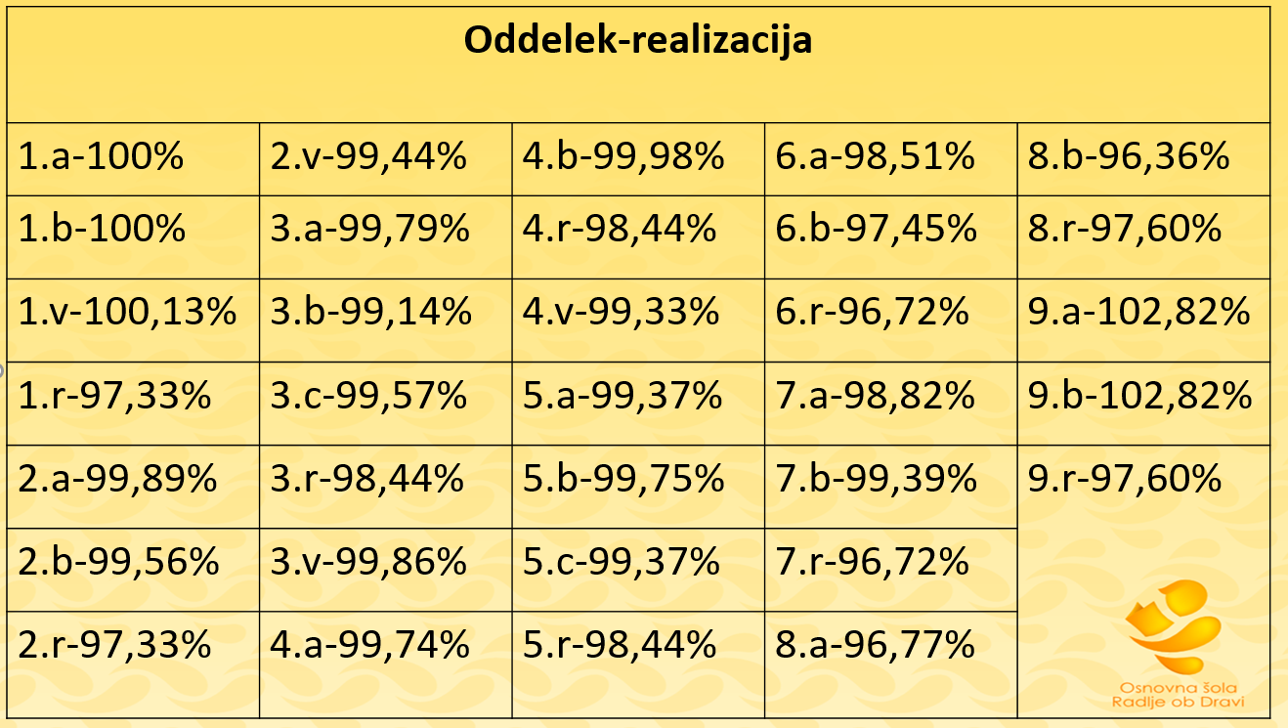

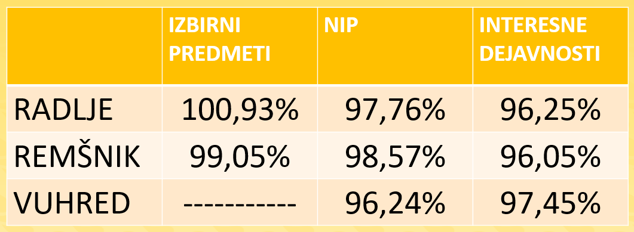

Dva učenca 8. razredov sta izstopila s končanimi 8. razredi OŠ, dva učenca 1. triade pa ponavljata razred.

Uspešnost: 98,6 % (matična šola), podružnici 100 %.

Zastavljeni cilj, **da je realizacija pouka 100 %**, ni bil realiziran, se je pa realizacija postavljenemu cilju (100 %) zelo približala (98.98 %), odstopanje je bilo največ 3,64 % navzdol – 96,36 %, kar pa je še vedno nad zakonsko določeno mejo **95 %**.

**NACIONALNO PREVERJANJE ZNANJA**

Nacionalno preverjanje znanja se izvaja v 6. in 9. razredu in je obvezno za vse učence. Za vsak predmet je na voljo en termin, dodatnih (naknadnih) rokov ni. Poskusno smo pristopili tudi k preverjanju v 3. razredu.

Rezultati imajo samo informativno vlogo. Vsako leto se preverja znanje slovenščine, matematike in še enega predmeta, za šestošolce je to vedno tuji jezik. Devetošolcem vsako leto tretji predmet določi minister; tokrat je to bila državljanska in domovinska vzgoja ter etika. Rezultati naših šestošolcev so nekoliko pod povprečjem, rezultati devetošolcev pa nad povprečjem. Dolgoletni trend naše šole je bil, da so generacije v devetem razredu vedno izboljšale svoj rezultat. Strokovni aktivi rezultate temeljito analizirajo in v pouk vnašajo aktivnosti za izboljšanje dosežkov.

**ŠOLA V NARAVI**

V šolskem letu 2018/19 smo izvedli dve šoli v naravi.

Četrti razred skupaj z učenci z Remšnika in Vuhreda se je udeležil plavalne šole v naravi v Čatežu.

|  |  |  |  |  |  |
| --- | --- | --- | --- | --- | --- |
| OŠ Radlje ob Dravi | | Podružnična šola Remšnik | | Podružnična šola Vuhred | |
| Število učencev | Število udeležencev ŠN | Število učencev | Število udeležencev ŠN | Število učencev | Število udeležencev ŠN |
| 46 | 43 | 5 | 5 | 13 | 13 |

Šesti razred se je udeležil smučarske šole v naravi. Potekala je na Rogli, ki že vrsto let velja za dobro in zelo konkurenčno destinacijo.

|  |  |  |  |
| --- | --- | --- | --- |
| OŠ Radlje ob Dravi | | Podružnična šola Remšnik | |
| Število učencev | Število udeležencev ŠN | Število učencev | Število udeležencev ŠN |
| 52 | 49 | 6 | 4 |

Zastavljeni cilj, **da izpeljemo obe šoli v naravi z vsaj 90 % udeležbo**,je bil realiziran, Čatež 95,7 % (podružnični šoli 100 %) in Rogla 91,4 %.

**DNEVI DEJAVNOSTI, SPOMINSKI DNEVI, PRIREDITVE, TEKMOVANJA**

Dnevi dejavnosti so del pedagoškega dela v šoli in so z letnim delovnim načrtom natančneje opredeljeni. Za realizacijo dnevov dejavnosti so odgovorni strokovni aktivi na šoli. V šolskem letu 2018/19 so bili v celoti realizirani, tako kot so bili načrtovani. V nekaterih primerih je prišlo do časovnih zamikov (vremenske razmere, zunanji sodelavci).

Na šoli deluje Šolsko kulturno umetniško društvo, ki deluje z veliko zagnanostjo, in skrbi, da so vsi spominski dnevi primerno obeleženi.

Poleg prireditev v šoli se učenci večkrat predstavijo tudi v kraju (novoletna prireditev, 8. marec, krajevni prazniki) tako na matični šoli kot tudi na podružničnih šolah na Remšniku in v Vuhredu.

Zastavljeni cilj, **realizacija vseh načrtovanih prireditev**, je bil v celoti realiziran.

**PROJEKTI**

Projekti postajajo vedno bolj sestavni del pedagoškega dela.

V letu 2018/19 je naša šola izvajala naslednje projekte:

* Šolski vrt
* Turizmu pomaga lastna glava
* Plavalno opismenjevanje
* Shema šolskega sadja
* Kakovost
* Solidarnost
* FLL
* KUL šola
* Bralni testi
* Slovenija, moja domovina
* Aktivno preživljanje prostega časa
* Korak k Sončku

Nekateri projekti se izvajajo v okviru pouka in v LDN niso posebej opredeljeni.

Cilji, **zastavljeni v okviru projektov**, so bili v celoti realizirani.

**SODELOVANJE S STARŠI**

Potekalo je skladno z načrtovanimi in v LDN opredeljenimi oblikami:

* pogovorne ure
* govorilne ure
* roditeljski sestanki (razredni, skupni)
* neformalni stiki

Za starše je bilo v mesecu januarju pripravljeno predavanje gospe Damjane Šmid z naslovom »Vzgoja za odgovorno vedenje otrok in mladostnikov«.

**VZGOJNI NAČRT ŠOLE**

Skladno z navodili vsakoletno pregledamo smernice (obveznosti, dolžnosti, vzgojno delovanje), zapisane v vzgojnem načrtu. Analiziramo zastavljeno delovanje in izvedemo morebitne korekcije. Tako smo tudi v avgustu 2018 opravili določene korekcije Pravil šolskega reda.

Dodatni poudarek dajemo preventivnim dejavnostim za varno rabo interneta, izvajanju drugačnih razrednih ur, uporabi restitucije (dežurstva, pomoč sošolcem, pomoč učitelju), mediacijskim pogovorom v šolski svetovalni službi, medgeneracijskemu druženju in humanitarnim dejavnostim.

**KADRI IN STROKOVNO IZPOPOLNJEVANJE**

Strokovni delavci naše šole skrbijo, da se redno izobražujejo in tako sledijo novostim na področju šolstva in trendom na »njihovih« strokovnih področjih. Poleg individualnih izobraževanj se je kolektiv udeležil izobraževanja na temo »Komunikacija in delo z učenci, ki motijo pouk«.

Kot del izobraževanja lahko štejemo tudi prisotnost na pedagoških konferencah in organizacijskih sestankih, kjer se je izvajalo sprotno informiranje zaposlenih o novostih, ki so pomembne za področje našega dela.

**HOSPITACIJE**

Ravnatelj kot pedagoški vodja izvaja tudi spremljave pouka, t. i. hospitacije.

Zastavljeni cilj, **spremljava pouka pri vsaj 20 strokovnih delavcih**, je bil realiziran, opravljenih je bilo 20 hospitacij, med katerimi je bila tudi 1 skupinska.

**DELO STROKOVNIH ORGANOV ŠOLE**

So delovali skladno z zastavljenimi načrti. Med letom so bile 4 pedagoške konference.

Vsak petek so potekali organizacijski sestanki, ki so bili namenjeni pregledu realiziranih aktivnosti v preteklem tednu in pripravi na dogodke tekočega tedna.

Sestanki razrednih učiteljskih zborov (RUZ) so bili izvedeni v vsakem redovalnem obdobju, prav tako tudi redovalne konference.

**ZAKLJUČEK**

Delo v šolskem letu 2018/19 je bilo dobro opravljeno in ni odstopalo od zastavljenega letnega delovnega načrta.

Poročilo pripravil ravnatelj, mag. Damjan Osrajnik.